【行動社群，隱私保護】教案格式
領域/科目 |  | 綜合活動領域 | 設計者 |  | 國立陽明交通大學
適用年級 |  | 國小五至六年級 | 總節數與時間 |  | 1節課，40分鐘
單元名稱 |  | 行動社群，隱私保護
設計理念  （可包含數位工具與生成式AI之應用及使用規範） |  | 教師引導學生使用行動社群服務時如何保護自己與他人的隱私有基本認知，利用情境動畫引發學生學習興趣，搭配情境探討，除有效確認學生學習效果外，更可扎根學生正確數位素養。
設計依據
核心素養 |  | 總綱/領域/群科  （視課程性質選用） |  | 呼應之數位素養
 |  | A3 規劃執行與創新應變  綜-E-A3 規劃、執行學習及生活計畫，運用資源或策略，預防危機、保護自己，並以創新思考方式，因應日常生活情境。  B2 科技資訊與媒體素養  綜-E-B2 蒐集與應用資源，理解各類媒體內容的意義與影響，用以處理日常生活問題。  C2 人際關係與團隊合作  綜-E-C2 理解他人感受，樂於與人互動，學習尊重他人，增進人際關係，與團隊成員合作達成團體目標。 |  | ▓ 數位安全、法規與倫理  理解數位環境中的設備、內容、個人數據和隱私；保護身心健康，並了解數位科技對社會福祉、社會包容，以及環境的影響。  □ 數位技能與資料處理  □ 數位溝通、合作與問題解決  □ 數位內容識讀與創作
領域/科目
學習  重點 | 學習  表現 | 2c-III-1 分析與判讀各類資源，規劃策略以解決日常生活的問題。  資議 a-Ⅲ-2 建立健康的數位使用習慣與態度。  資議 a-Ⅲ-3 遵守資訊倫理與資訊科技使用的相關規範。
學習  重點 | 學習  內容 | Bc-III-2 媒體對日常生活的影響。  資議 H-Ⅲ-2 資訊科技合理使用原則的理解與應用。  資議 H-Ⅲ-3 資訊安全與生活的關係。
議題融入 |  | □人權教育 □環境教育 □海洋教育 □品德教育 □生命教育  □法治教育 ■科技教育 ■資訊教育 □能源教育 □安全教育  □防災教育 □閱讀素養 □國際教育 □家庭教育 □原住民教育  □戶外教育 □多元文化教育 □性別平等教育 □生涯規劃教育  □無
與其他領域/科目的連結 |  | 無
教材來源  參考資料 |  | - 延伸學習文章【行動社群，隱私保護】。  - 中小學數位素養教育資源網---文宣海報【保護個資 才有隱私】  https://eliteracy.edu.tw/Figures/poster/poster-2024-07-17-03-41-04.png  - 中小學數位素養教育資源網---主題文庫【社群網站上的隱私重要性】  https://eliteracy.edu.tw/Archive.aspx?id=4407
教學設備/資源 |  | 電腦、投影設備或觸控螢幕。
學生數位學習背景 |  | 手機、平板、電腦等網際網路操作與使用經驗。
學習目標 |  | - 能夠理解行動社群服務的基本隱私保護概念，包括個人資訊保護的重要性及潛在風險。  - 能夠為自己的行動社群服務進行適當的隱私設定  - 能夠尊重他人隱私與保護自己隱私是同等重要的價值觀，並落實於日常社群互動中 | 數位教學策略
 |  |  | 教學設計中將運用觸控螢幕播放影片，結合學習單、課堂口語討論的形式進行教學。
 |  |  | 混成學習設計
 |  |  | 學生觀看完多媒體教材後，教師於課堂中帶領學生填寫學習單。
情境脈絡  （生活/時事/議題/學術..） |  | 課程架構圖  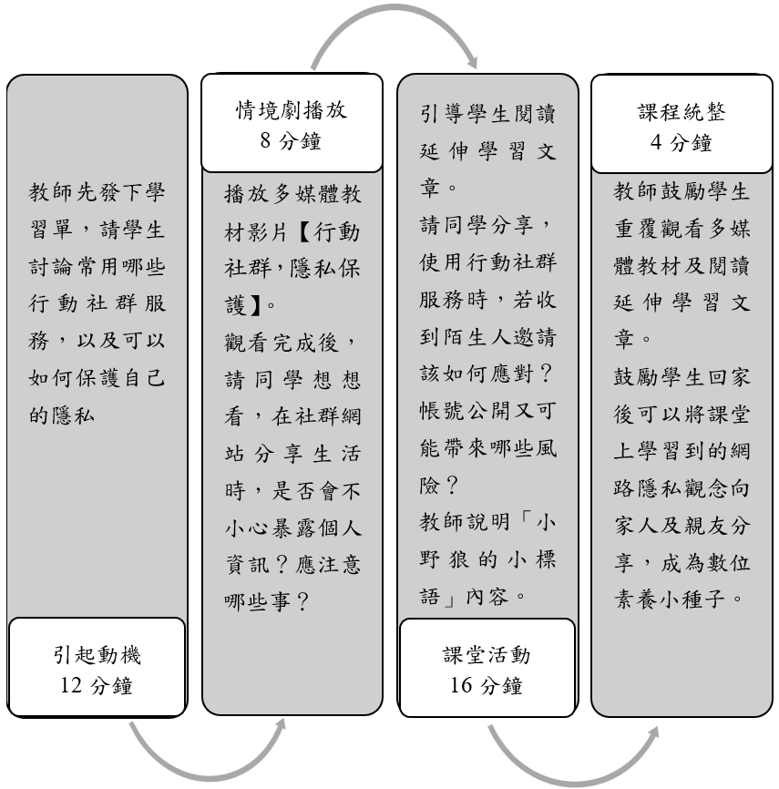
教學活動設計
節 | 教學重點
節 | 學習活動設計 |  |  | 學習評量/備註
課前準備  （教師） | 教師可先蒐集近六個月內相關的新聞實例。
課前練習  （學生） | 請學生回家觀察自己或家人常用的社群媒體有哪些？ |  |  | 口頭發表
第1節 | 引起動機  教學時間：12分鐘  教師提問，鼓勵學生發表意見：  - 日常生活中，我們常聽到或使用到的行動社群服務有哪些？  - 請問有使用過行動社群服務的同學，你在社群網站上會如何保護自己的隱私？ |  |  | 配合學習單第一題
第1節 | 情境劇播放  教學時間：8分鐘  - 播放「行動社群，隱私保護」多媒體教材。  - 請同學想想：  - 在日常生活中，我們是否會將個人資訊暴露於社群網站中？  - 在使用社群網站分享生活時，應該要注意什麼？ |  |  | 配合學習單第二、三題
第1節 | 課堂活動  教學時間：16分鐘  - 教師提問，請學生發表意見：  - 使用行動社群服務時，若有陌生人的好友邀請，如何應對比較好？  - 如果你的社群網站是完全公開的，可能會發生什麼情況？  - 說明「小野狼的便利貼」內文：  - 使用社群網站時要將帳號設定為不公開、不讓別人隨意標記、限制特定對象才可以看到自己發布的文章。  - 在網路上，我們不只要保護自己的隱私，也要學習保護別人的隱私。  - 申請行動社群服務帳號之前，一定要經過家長同意才可以使用。  - 教師引導學生進行情境題探討，讓學生上台發表討論結果及作法。 |  |  | 配合學習單第四題
第1節 | 課程統整  教學時間：4分鐘  - 引導學生觀看網站上相關主題的多媒體教材，及閱讀延伸學習文章。  - 鼓勵學生回家後可以將課堂上學習到的網路隱私觀念向家人及親友分享與宣導，成為數位素養小種子。 |  |  | 配合延伸學習文章
根據《教育部中小學數位教學指引3.0版》修訂而成

